中国語
紧急事态宣言解除后的福冈县疫情防控举措

“紧急事态宣言”于本月14日获得解除，此后福冈县疫情状况有所回落。因此，福冈县政府认为，本县正逐渐进入新的阶段，需要开展疫情再次爆发的防控举措，并确保稳固医疗服务体制，同时逐渐提升社会经济活动的水平。
但是，4月30日起感染病例一直为零的北九州市自5月23日起感染病例重新增加，尤其是今天，已有26名感染病例获得确诊，一周内的确诊病例已达69名。这69名感染病例中，27名的传播路径不明，根据专家分析，不能否定已出现社区感染。
福冈县政府为了实现疫情再次爆发的防控，设定了以下所示的“福冈新冠警报”，根据4项指标进行综合判断，如出现医疗形势紧迫的征兆时，向医疗机构发出完善病床准备等接治体制的请求，同时关于县民、事业者应采取的措施开始进行研究。

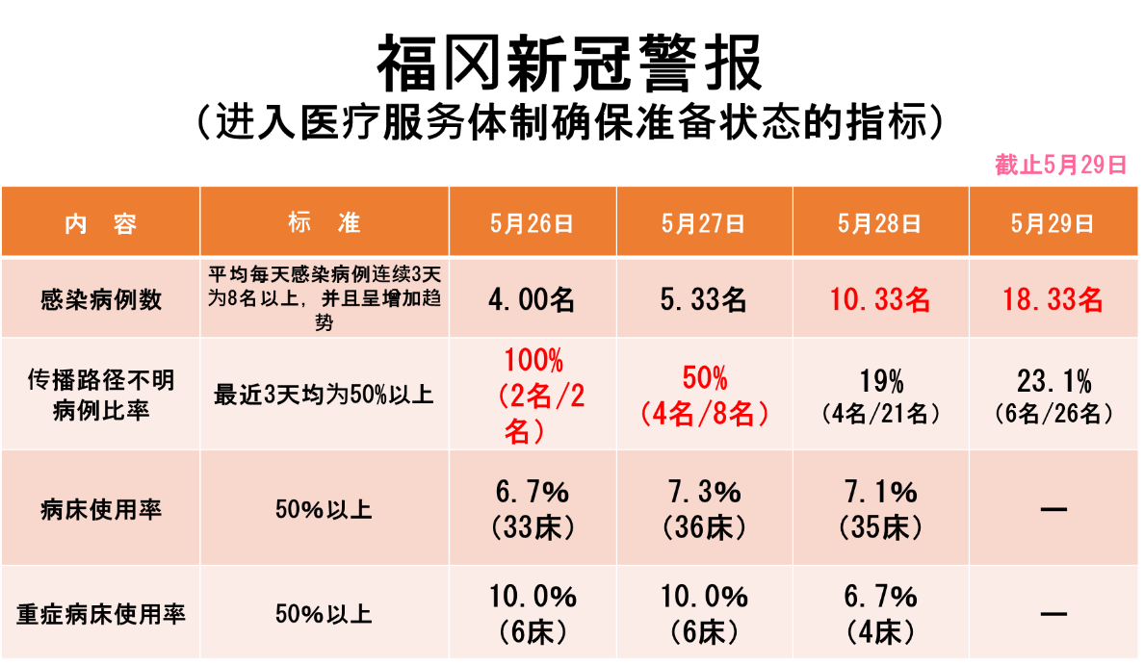
根据“福冈新冠警报”内容进行分析，可认为现状如下所示。

・感染病例（3天移动平均）连续3天未超过8名
・传播路径不明病例的比率连续3天未超过50%
・同时，病床使用率、重症病床使用率均在最近的一周内保持10%以下

综上所述，现阶段福冈县全域疫情状况尚未达到医疗服务体制确保准备的水准，尚具备充分的余力。
但是，根据今后的状况变化，也可能出现严峻的局面。为此，为了确保迄今为止的努力不会功亏一篑，需要大家坚决阻止北九州市的疫情扩散至全县，杜绝疫情的第2波攻势。
因此，福冈县决定，对北九州市的疫情状况进行详细分析，逐步提升社会经济水平，并对目前正在实行的措施进行修改，决定采取以下措施。
中国語

（１）关于避免外出
① 居住于北九州市以外地区的县民
解除避免非紧急情况的外出的呼吁。
可进行都道府县的跨境移动，但在6月18日之前，应对前往北海道及埼玉县、千叶县、东京都、神奈川县保持慎重态度。此外，在现阶段，前往县内其它地区时，应根据目的地的疫情状况，保持慎重态度。
并且，在外出时，应充分采取防止感染的措施，同时避免外出前往感染防治举措不充分的场所。
关于旅游产业的恢复，应首先开展福冈县内的旅游业务，福冈县外的旅游促销活动应在6月19日以后实施。

②北九州市内居民
现阶段应避免非紧急情况的县内外出行。

（２）关于各种活动的举办
①北九州市以外地区
应参照以下标准举办各种活动。并且，举办时应采取充分的防止感染措施。如不能完善风险应对体制，主办者应采取中止或延期等适当举措。
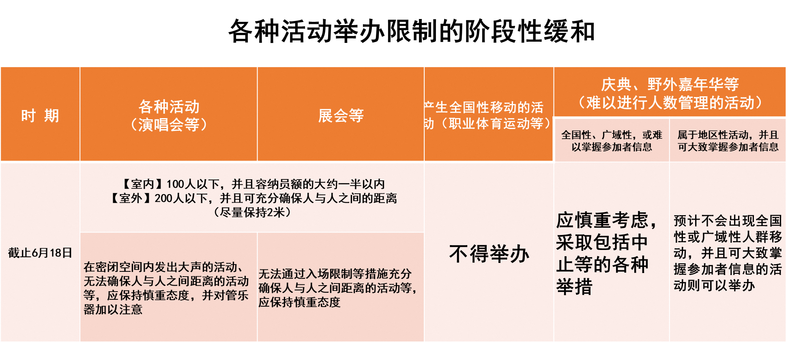

②北九州市市内
6月18日之前应避免举办各种活动。

（３）关于设施的停业等举措
中国語
①北九州市以外地区
解除目前的停业呼吁。
开放营业时，所有设施应根据设施类型，分别切实采取“四周分散的座席设置”、“客人轮换时的适当消毒及清洁”等防止感染措施。
尤其是国内曾发生过聚集性感染的设施，应采取严格的防止感染措施。
今后，如发生聚集性感染，将考虑向属于该设施类型的设施再次发出停业呼吁等行政请求。

②北九州市市内
关于国内曾发生过聚集性感染，感染风险较高的存在陪酒服务的饮食店及乐队演出酒吧，呼吁提供配合，在6月18日之前停业。（对北九州市感染状况进行详细分析，分析结果一旦明确，存在提前解除日期的可能性）。

※存在陪酒服务的饮食店，只要向客人提供陪酒服务，均为停业呼吁的对象，不因陪酒夜店、夜总会、小酒店、酒吧、酒馆等名称差异而存在区别。
※关于北九州地区的县立学校，自6月1日起的一周内实施分散上学。关于市町村立学校及私立学校，由设置者参考县立学校举措进行判断。

（４）关于职场出勤等
应采取居家工作（远程工作）、时差出勤、自行车通勤等方式，减少人与人之间的接触。

（５）开展新生活方式的实践
防止感染的三要素分别为“确保身体距离”、“佩戴口罩”、“洗手”，为预防疫情扩大，应开展包括上述三要素的“新生活方式”的实践。

（６）关于向医疗机构的咨询
如符合以下①至③任意一项条件，应向“归国者及接触者咨询中心”进行咨询。

- 出现胸闷（呼吸困难）、强烈乏力（倦怠感）、高烧等任意一种严重症状时
- 易出现重症化的人士如出现发热、咳嗽等较轻微感冒症状时，以及孕妇
③ 上述以外人士，发热及咳嗽等较轻感冒症状持续不退时

如出现发热及咳嗽等感冒症状，应避免直接就诊，须提前致电咨询保健所及常时专诊医疗机构。

中国語
今后，在疫苗及治疗药物完成开发，或者实现群体免疫之前，大家须时刻面对新型冠状病毒的威胁。是否能取得防疫战斗的胜利，取决于每一位县民的意识与行动，需要再次对地区能力和大众团结提出要求。
任何人均存在自身感染、感染他人的风险。
为了保护自身及家人、周围的人、地区、社会的安全，希望大家不要松懈，积极开展“新生活方式”的实践，并充分采取防止感染对策。
此外，因北九州市内的疫情扩大，由于不安及偏见，可能发生对感染患者及其家人、从事治疗活动的医务人员等的诽谤中伤、霸凌、歧视性言行等人权侵害行为。
偏见及歧视性言论是绝不允许的行为。希望广大县民绝不附会该类行为，应根据准确的信息，冷静采取行动。

福冈县政府
5月29日

